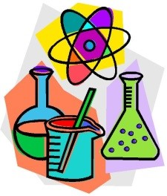  Региональный этап олимпиады школьников  по химии  победитель -  Торопов Павел, 10б  призеры -  Новиков Никита, 8а  Борисец Анастасия, 9в  Протченко Анастасия, 9в  Барнева Софья, 9г  Дмитриенко Александр, 10б  Глинская Таисия, 10в  Протазанова Ольга, 10в  Халюзина Валерия, 10б  Шайбалова Анастасия, 11в  Польянова Екатерина, 11в  Кравченко Тимофей, 11б  Пастухова Дарья, 11в  Благодарим наших учителей за подготовку победителей и призёров олимпиады:  Кравченко М.В., Глиздинскую Л.В. | 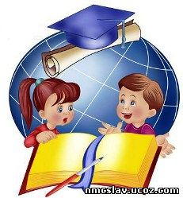  Региональный этап олимпиады школьников  по русскому языку  победители –  Моисеева Вероника, 9б  Денисова Маргарита, 9г  призеры –  Триколе Максим, 9в  Попова Дарья, 9в  Уткина Елизавета, 9в  Шкрумеляк Валерия, 9а  Хоменок Анастасия, 9а  Зяткевич Мария, 10а  Муравьева Мария, 10г  Рожко Екатерина, 10а  Белозёров Семен, 10б  Колпакова Екатерина, 10а  Скоробогатько Лада, 11а  Ромашов Юрий, 11а  Густов-Берг Всеволод, 11г  Майсей Анастасия, 11г  Шинькарюк Софья, 11а  Казарцева Полина, 11а  Благодарим наших учителей за подготовку победителей и призёров олимпиады:  Давыдову И. Ю., Лаптеву Н. Ю.,  Лисунец Л.Б., Напалкову Т.В.,  Рожик С. В., Токарь А.А.

Региональный этап олимпиады школьников  по экономике  победители –  Бахмутский Андрей, 10б  Тропникова Мария, 10г  призеры -  Осипова Валентина, 8а  Анохина Полина, 8а  Клюева Полина, 8г  Козин Игорь, 8а  Бочеева Ульяна, 8г  Герасимов Иван, 8г  Каплани Марина, 9в  Смирнов Михаил, 9в  Попова Дарья, 9в  Голованов Илья, 10г  Матвиец Кирилл, 10б  Густов-Берг Всеволод, 11г  Плетенёв Максим, 11б  Гаджиев Рамиз, 11г  Благодарим наших учителей  за подготовку победителей и призёров олимпиады:  Карпова А.Л. и Тропникову В.А. | Региональный этап олимпиады школьников  по истории  победитель –  Ромашов Юрий, 11а  призеры -  Триколе Максим, 9в  Смирнов Михаил, 9в  Шмалько Михаил, 9б  Рождественская Мария, 10г  Соснин Владимир, 11г  Благодарим наших учителей за подготовку призеров олимпиады:  Ехлакову С.Ф., Нестерову М.Е,, Свадьбина П.М.

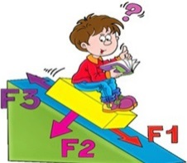  Региональный этап олимпиады школьников  по физике  призеры –  Дудник Клим, 7б  Залознов Роман, 8в  Борисец Анастасия, 9в  Моргун Иван, 9в  Вашурин Дмитрий, 9г  Михеев Илья, 11б  Благодарим наших учителей  за подготовку призёров олимпиады:  Давыденко В.И., Пастухову Ю.В., Потуданскую М.Г.  Региональный этап олимпиады школьников  по астрономии  призеры –  Зернюк Андрей, 9в  Благодарим Давыденко В.И.  за подготовку призёра олимпиады | Региональный этап олимпиады школьников  по биологии  победители -  Крюкова Феодосия, 10в  Маркина Юлия, 11в  призеры -  Борисец Анастасия, 9в  Триколе Максим, 9в  Гуров Иван, 10в  Добычина Дарья, 10в  Вольф Екатерина, 10в  Кондратенко Никита, 11в  Шайбалова Анастасия, 11в  Польянова Екатерина, 11в  Кравченко Тимофей, 11б  Таушкина Любовь, 11в  Благодарим наших учителей  за подготовку призёров олимпиады:  Еремину В.Н., Ресян Н.С.  Региональный этап олимпиады школьников  по информатике  призеры –  Михеев Илья, 11б  Боярников Илья, 11б  Благодарим Савостину Е. В.  за подготовку призёров олимпиады

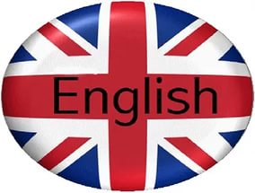  Региональный этап олимпиады школьников  по английскому языку  победитель -  Хабарова Дарья, 10а  призеры -  Макарова Софья, 9а  Каплани Марина, 9в  Воронова Милана, 10а  Винский Дмитрий, 11а  Благодарим наших учителей за подготовку призёров олимпиады:  Загуменникову А.А., Николаеву Е.А., Ренье Е.А. | Региональный этап олимпиады школьников  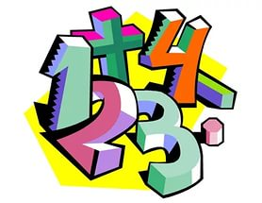  по математике  победитель -  Боярников Евгений, 8в  Боярников Илья, 11б  призеры -  Козин Игорь, 8а  Боряников Александр, 8в  Смирнов Михаил, 9в  Власов Роман, 10б  Михеев Илья, 11б  Благодарим наших учителей за подготовку победителей и призеров олимпиады:  Карапетян Е.Н., Клесову Н. Н., Чернявскую И. А.
Региональный этап олимпиады школьников
по литературе

призеры -
Протченко Анастасия, 9в
Рожко Екатерина, 10а
Гимп Алёна, 11а
Чернова Елизавета, 11а
Курочкина Ольга, 11а

Благодарим наших учителей
за подготовку призёров олимпиады:
Давыдову И. Ю., Лаптеву Н.Ю.,
Рожик С.В.

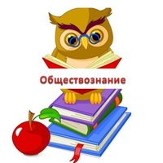
Региональный этап олимпиады школьников
по обществознанию

Победители – Милованова Эвелина, 11г
Муравьева Мария, 10г
Попова Дарья, 9в
Пьянзин Богдан, 8б
Клочкова София, 7б
Придня Арина, 7в

призеры - Гапошина Виктория, 11г  Густов-Берг Всеволод, 11г  Кучин Роман, 11г  Шевелев Арсений, 11г  Ромашов Юрий, 11а  Туровинина Ольга, 11г  Шевелев Георгий, 11а  Голованов Илья, 10г  Лагойская Анна, 10г  Григорьев Сергей, 10г  Тропникова Мария, 10г  Васильева Мария, 10г  Рожко Екатерина, 10а | призеры - Шадеркина Дарья, 9г  Хомёнок Анастасия, 9а  Горбачёва Софья, 9а  Моисеева Вероника, 9б  Ибатуллина Амалия, 9в  Залознов Роман, 8в  Шмалько Михаил, 9б  Тихонова Александра, 8в  Анохина Полина, 8а  Козин Игорь, 8а  Бурляев Илья, 8г  Албатов Константин, 7б  Лабзова Ульяна, 7а  Тюрин Георгий, 7а  Усова Вероника, 7в
Благодарим наших учителей
за подготовку победителей и призёров олимпиады:
Нестерову М.Е., Панова А.В.,
Чернакову И.А., Чернуцкую М.В.

Региональный этап олимпиады школьников
по праву
победители –
Шевелев Арсений, 11г
Шевелев Георгий, 11а
Кокшарова Мария, 10г
Булучевская Нина, 9г

призеры –
Шмалько Михаил, 9б
Эрман Софья, 9а
Давыдова Елизавета, 8г
Папакина Софья, 10г
Голованов Илья, 10г
Сабаева Софья, 10г
Григорьев Сергей, 10г
Засимов Андрей, 10г
Суворина Елизавета, 10г
Кучин Роман, 11г

Благодарим наших учителей
за подготовку победителей и призёров олимпиады:
Панова А. В., Свадьбина П. М., Чернуцкую М.В.

